停车明细分析报告

报告信息
- 数据周期：2026-04-01 – 2026-04-30
- 生成时间：2026-06-24 13:24:38

一、关键指标（硬性数字）
指标 | 填写值 | 示例预期值
1. 总交易笔数 | 3674 笔 | = 14
2. 应收总金额（元） | ¥105,795.00 | = ¥540
3. 实收总金额（元） | ¥57,397.50 | = ¥390
4. 实际抵扣总额（元） | ¥48,285.00 | = ¥150
5. 实收率（%） | 54.3% | = 72.2%
6. 主要支付方式 | 微信 ×1435 | = 微信 ×6

二、支付方式与渠道
本周期共 3,674 笔交易。支付方式方面，微信占比最高（1,435 笔，39.1%），其次为会员积分（1,396 笔，38.0%）和优惠券（777 笔，21.2%），支付宝仅 63 笔（1.7%），现金 3 笔（0.1%）。支付渠道方面，线上支付为绝对主力（3,122 笔，85.0%），出口贴码次之（544 笔，14.8%）。交叉分析显示：会员积分与优惠券全部通过线上支付使用，微信同时覆盖线上支付（947 笔）和出口贴码（488 笔）。从实际收入贡献看，微信贡献实收的 96.1%（55,155 元），支付宝贡献 3.9%（2,242.5 元）。

（一）支付方式分布图
图1：支付方式分布
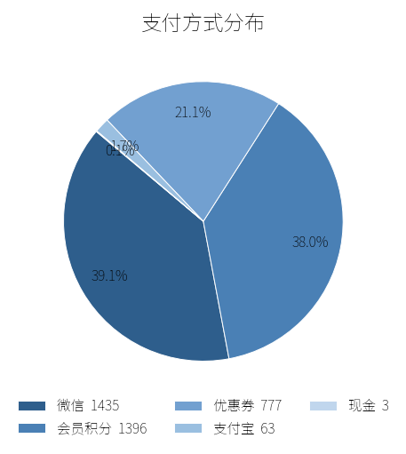
微信以 1,435 笔（39.1%）居首，会员积分紧随其后（1,396 笔，38.0%），优惠券位列第三（777 笔，21.2%）。

三、停车时长分析
有效停车记录 3,674 条，平均停车时长 3.27 小时，中位时长 2.47 小时，大部分停车集中在 2–3 小时。时长分布：0–1 小时 1,491 笔（40.6%），2–3 小时 1,271 笔（34.6%），4–5 小时 573 笔（15.6%），6 小时以上合计 339 笔（9.2%）。78 笔停车超过 12 小时（占 2.1%），最长一笔达 165.45 小时（近 7 天），应收 322.5 元。超长停车多为夜间入场、次日离场的过夜车辆，部分跨越多日，建议排查是否存在计费异常或逃费风险。

图2：停车时长分布（每2小时）
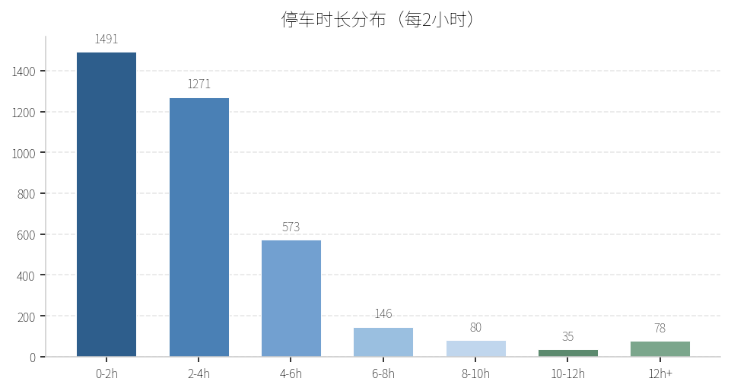
0–1小时占比最高（40.6%），2–3小时次之（34.6%），停车时长集中在短时区间。

图3：每日入场时间分布（6:00–20:00）
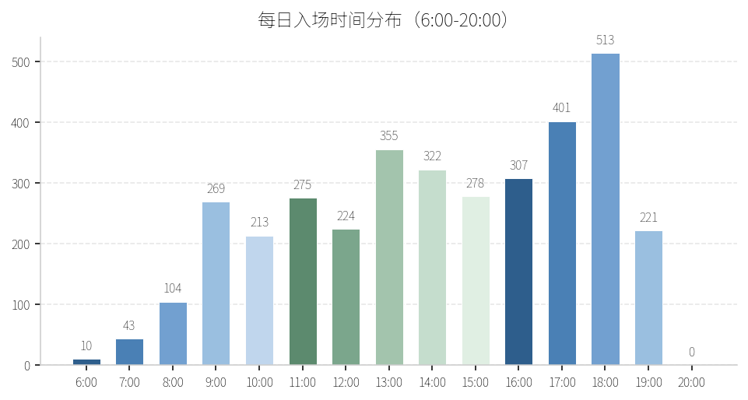
入场高峰出现在 17:00–18:00（513 笔），13:00–16:00 为次高峰时段，与下班及午后出行规律一致。

图4：每日收费时间分布（6:00–20:00）
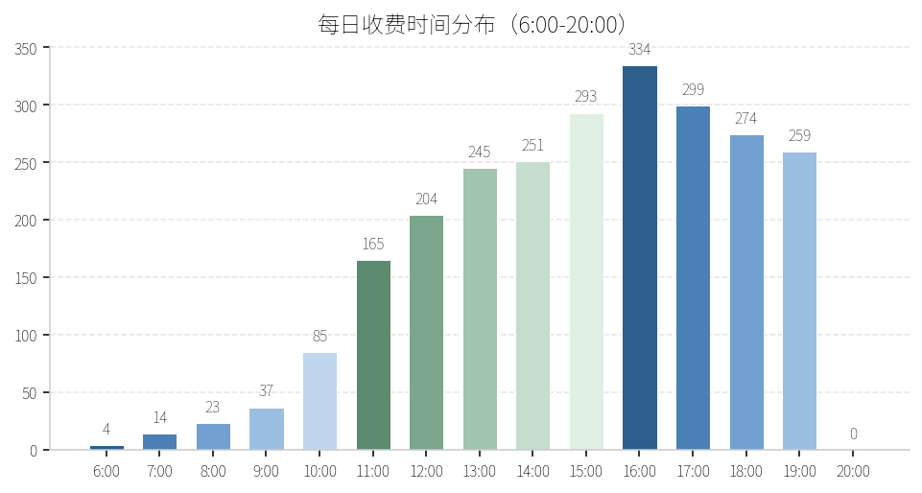
收费高峰集中在 15:00–18:00，16:00 达峰值（334 笔），与入场高峰后约 2–3 小时的平均停车时长吻合。

四、补充观察
收入流失显著：应收总金额 105,795 元，实收仅 57,397.5 元，差额 48,397.5 元（45.7%）通过会员积分和优惠券等方式抵扣，其中会员积分抵扣约 19,597.5 元、优惠券抵扣约 28,687.5 元。支付结构以非现金为主：微信（39.1%）和会员积分（38.0%）合计占交易笔数的 77.1%，现金仅 3 笔。实际产生现金收入的仅微信（55,155 元）和支付宝（2,242.5 元）。时段集中特征明显：入场和收费高峰均集中在下午至傍晚，17:00–18:00 入场达 513 笔，收费高峰 16:00 达 334 笔，与下班及晚间出行规律吻合，可用于指导排班。

五、结论与建议
1. 审视会员积分与优惠券抵扣政策：当前抵扣总额 48,285 元，占应收总金额的 45.7%，是实收率偏低（54.3%）的主因。建议设置单次抵扣上限或调整积分兑换比例，在维持用户粘性的同时保障收入。2. 引导出口贴码渠道：出口贴码渠道实收率 100%，当前仅占总交易笔数的 14.8%，可考虑通过现场指引或优惠激励将部分线上抵扣用户引导至贴码支付，直接提升现金流入。3. 建立长时停车预警机制：本周期出现 78 笔超 12 小时停车（含一笔近 7 天），建议在系统中设置超 12 小时自动告警，由管理人员核实是否为异常占用或计费漏洞。4. 优化高峰时段排班：17:00–18:00 入场量达 513 笔，16:00 收费达 334 笔，建议在 16:00–19:00 时段增配出口值守人员，缩短车主离场等待时间。

